Họ và tên: Phan Y Biển
Mã số sinh viên: 12520026
Bài báo cáo: Buổi 5
Bài 3: Tìm hiểu lập trình Process, Thread trong môi trường window
- Bài toán Producer & Consumer.

- Sinh viên tạo một project cho bài toán producer & consumer với source code được cung cấp trong file prodcon_mutex.c. Sau đó hãy thử dùng semaphore thay vì mutex.

- Trong source code này thay vì chỉ việc tăng biến count, hãy áp dụng bài toán này trong trường hợp sử dụng tranh chấp ring buffer (coi ring bufer là một biến count và thay vì tăng giảm ở biến count thì ở ring buffer đó là việc ghi và đọc) ở bài thực hành 2.

- Sinh viên đưa code mà mình lập trình vào trong báo cáo, có chú thích ở từng dòng lệnh và chụp hình kết quả để đưa vào báo cáo.

- Sử dụng semaphore cho bài toán producer & consumer
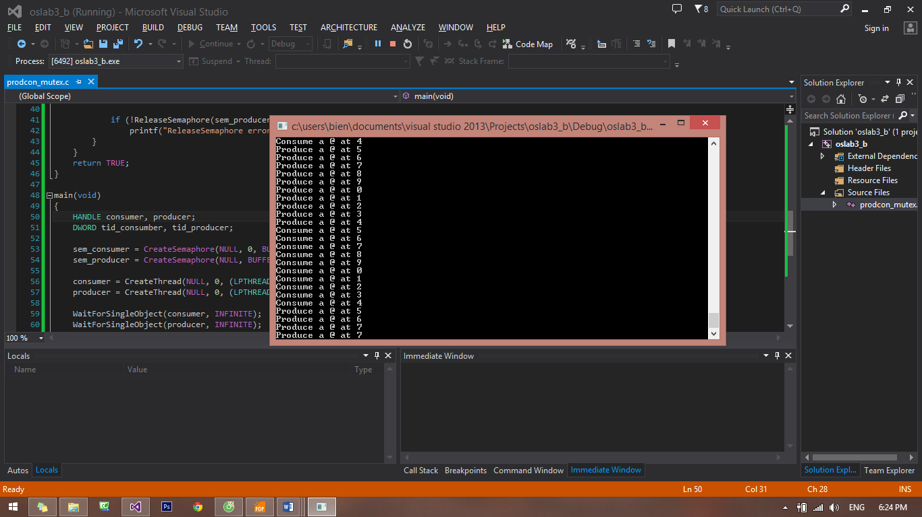
#include <windows.h>
#include <stdio.h>

#define BUFFER 10

char buffer[BUFFER];
HANDLE sem_consumer, sem_producer;
DWORD WINAPI Thread_Consumer(LPVOID);
DWORD WINAPI Thread_Producer(LPVOID);

DWORD WINAPI Thread_Producer(LPVOID lpParam)
{
int index = 0;
while (TRUE)
{
DWORD dwWaitResult = WaitForSingleObject(sem_producer, INFINITE);
if (dwWaitResult == WAIT_OBJECT_0)
{
buffer[index] = '@';
printf("Produce a %c at %d\n", buffer[index], index);
index = (index + 1) % BUFFER;

if (!ReleaseSemaphore(sem_consumer, 1, NULL))
printf("ReleaseSemaphore error: %d\n", GetLastError());
}
}
return TRUE;
}

DWORD WINAPI Thread_Consumer(LPVOID lpParam)
{
int index = 0;
while (TRUE)
{
DWORD dwWaitResult = WaitForSingleObject(sem_consumer, INFINITE);
if (dwWaitResult == WAIT_OBJECT_0)
{
printf("Consume a %c at %d\n", buffer[index], index);
index = (index + 1) % BUFFER;

if (!ReleaseSemaphore(sem_producer, 1, NULL))
printf("ReleaseSemaphore error: %d\n", GetLastError());
}
}
return TRUE;
}

main(void)
{
HANDLE consumer, producer;
DWORD tid_consumber, tid_producer;

sem_consumer = CreateSemaphore(NULL, 0, BUFFER, NULL);
sem_producer = CreateSemaphore(NULL, BUFFER, BUFFER, NULL);

consumer = CreateThread(NULL, 0, (LPTHREAD_START_ROUTINE)Thread_Consumer, NULL, 0, &tid_consumber);
producer = CreateThread(NULL, 0, (LPTHREAD_START_ROUTINE)Thread_Producer, NULL, 0, &tid_producer);

WaitForSingleObject(consumer, INFINITE);
WaitForSingleObject(producer, INFINITE);

CloseHandle(consumer);
CloseHandle(producer);

CloseHandle(sem_consumer);
CloseHandle(sem_producer);

system("pause");
return 0;
}
- Bài toán giao tiếp giữa các process

- Sinh viên thực hiện từng bước theo chương trình và chụp hình kết quả trên command line.
TalkServer:
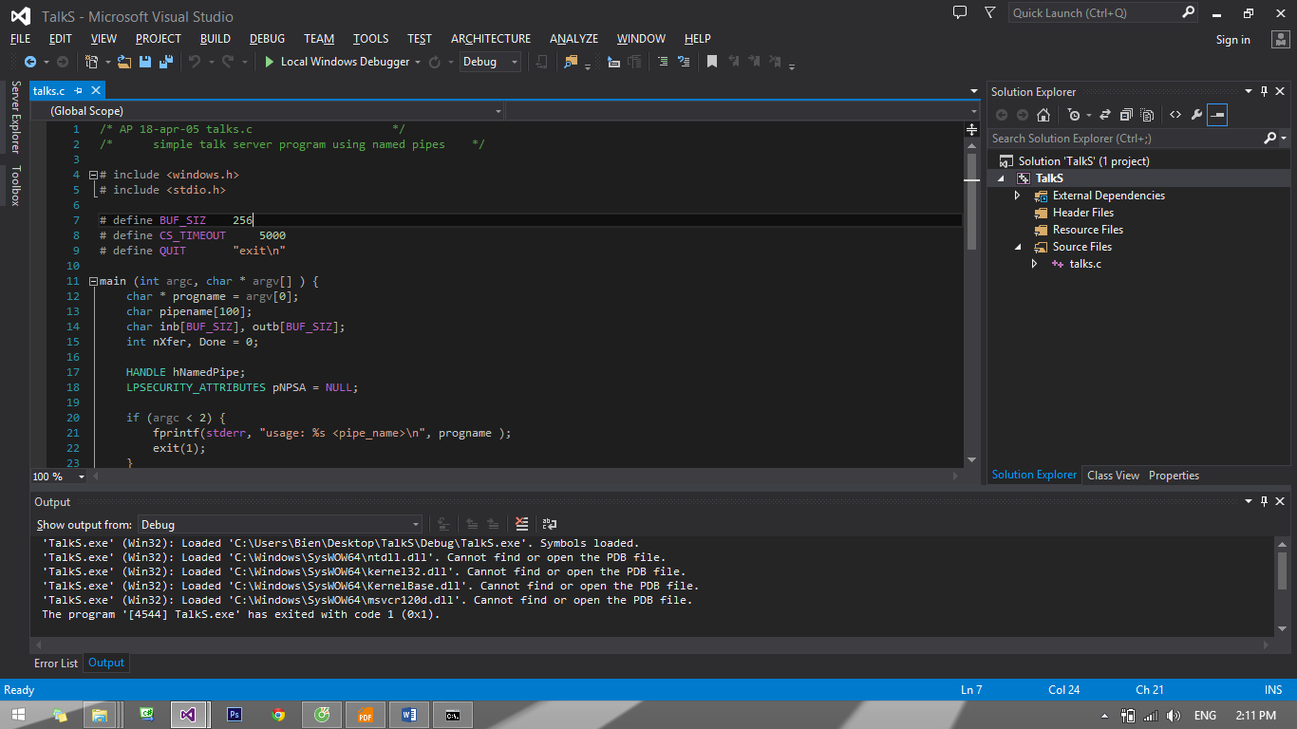
TalkClient:
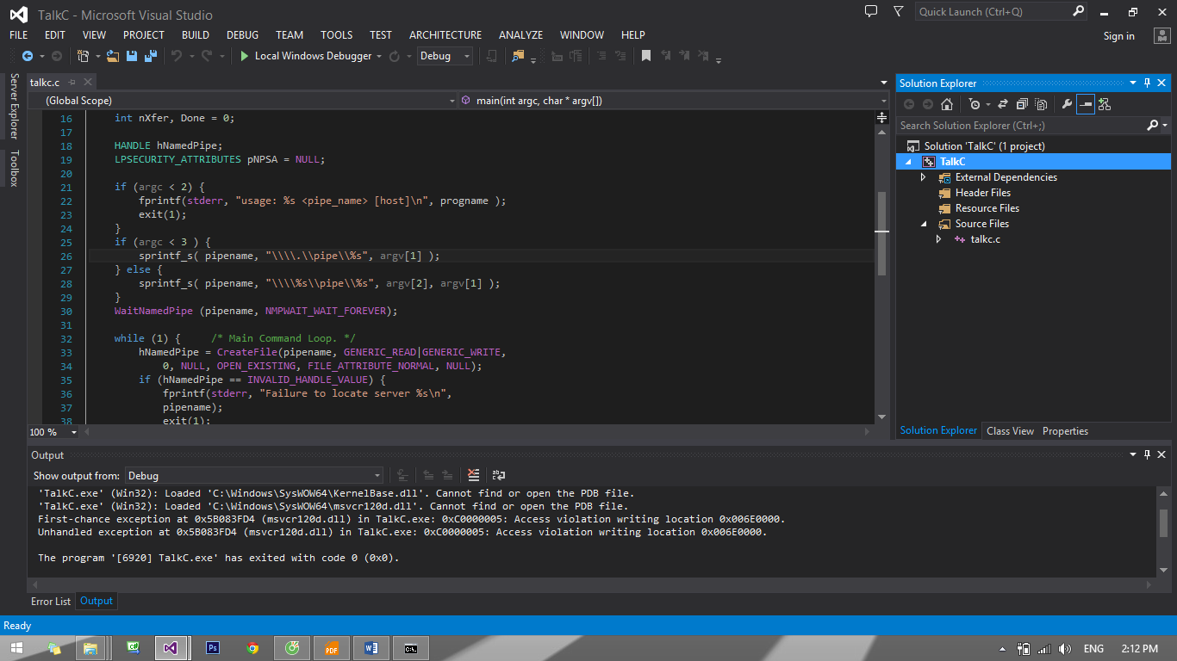

Chạy chương trình TalkServer:
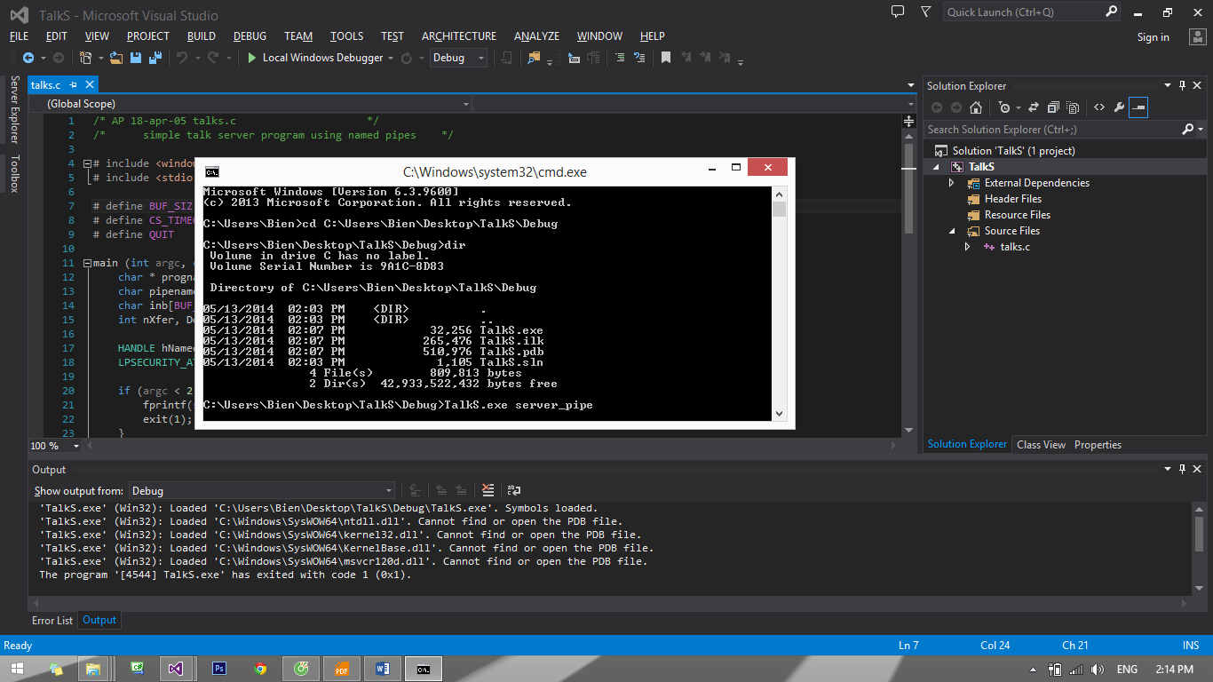

Chạy chương trình Client:
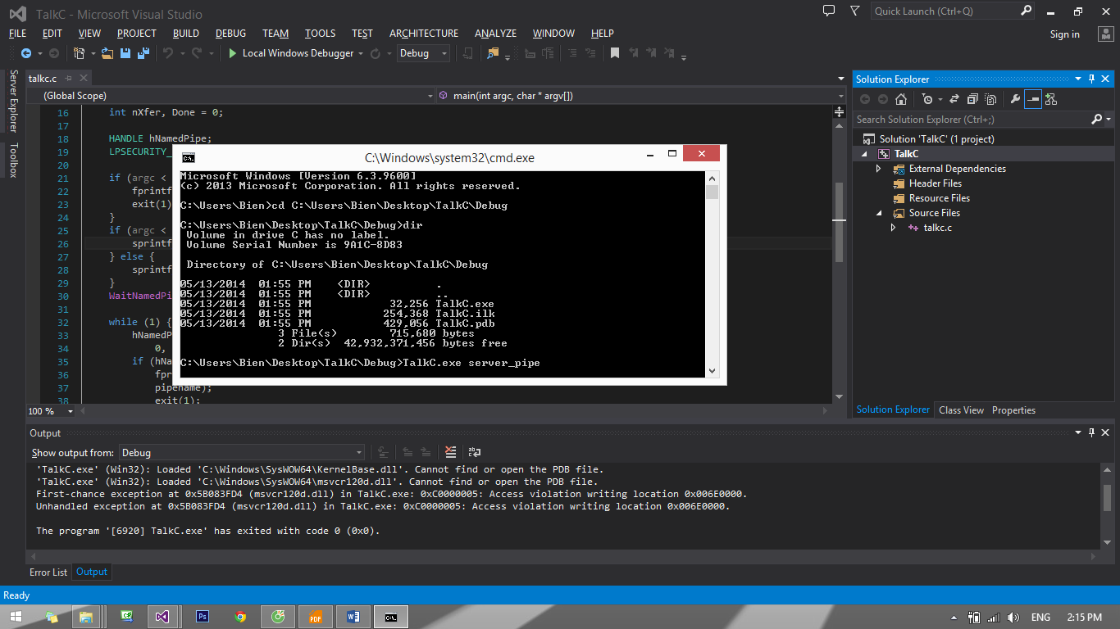

- Sinh viên chạy từng giải thuật định thời và kiểm tra giải thuật thực hiện trên chương trình có đúng với lý thuyết và bài tập ở lớp ko?
Chụp hình từng giải thuật (Đề nghị sinh viên chụp hình có ngày giờ hệ thống) và nêu kết luận (có giải thuật chạy ko đúng với lý thuyết). Sinh viên lưu ý sử dụng file schedsim_example_processes.txt mới nhất được cung cấp bởi giảng viên hướng dẫn.

- EDF – nonPre
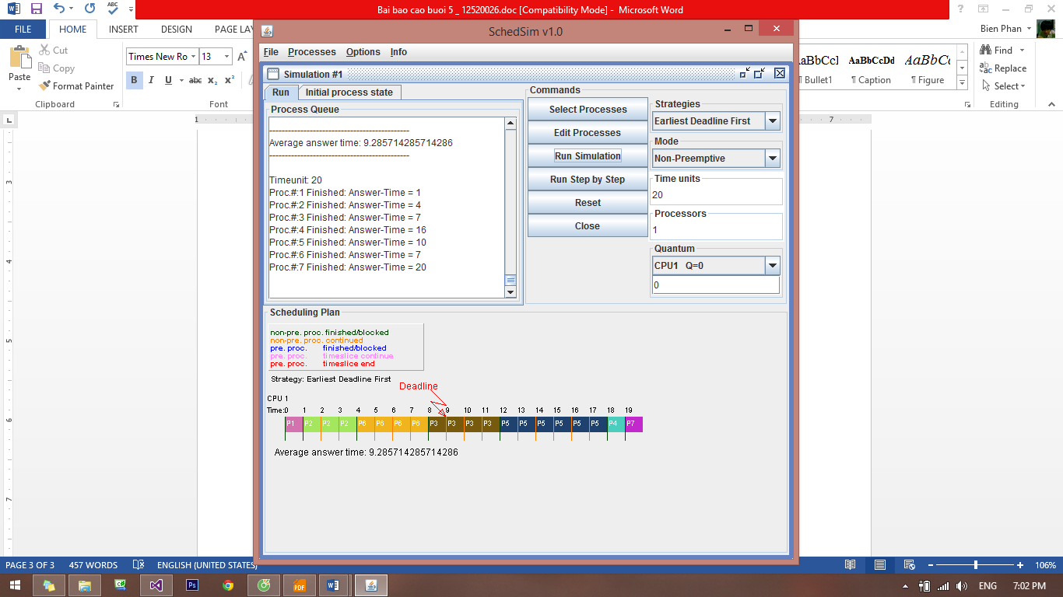

- EDF – Pre
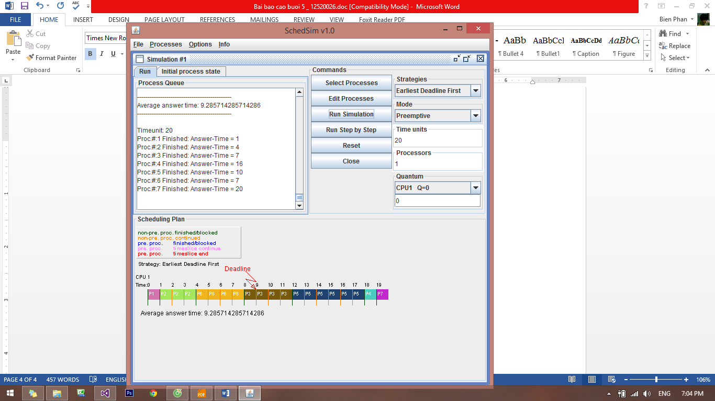

- SJF – nonPre
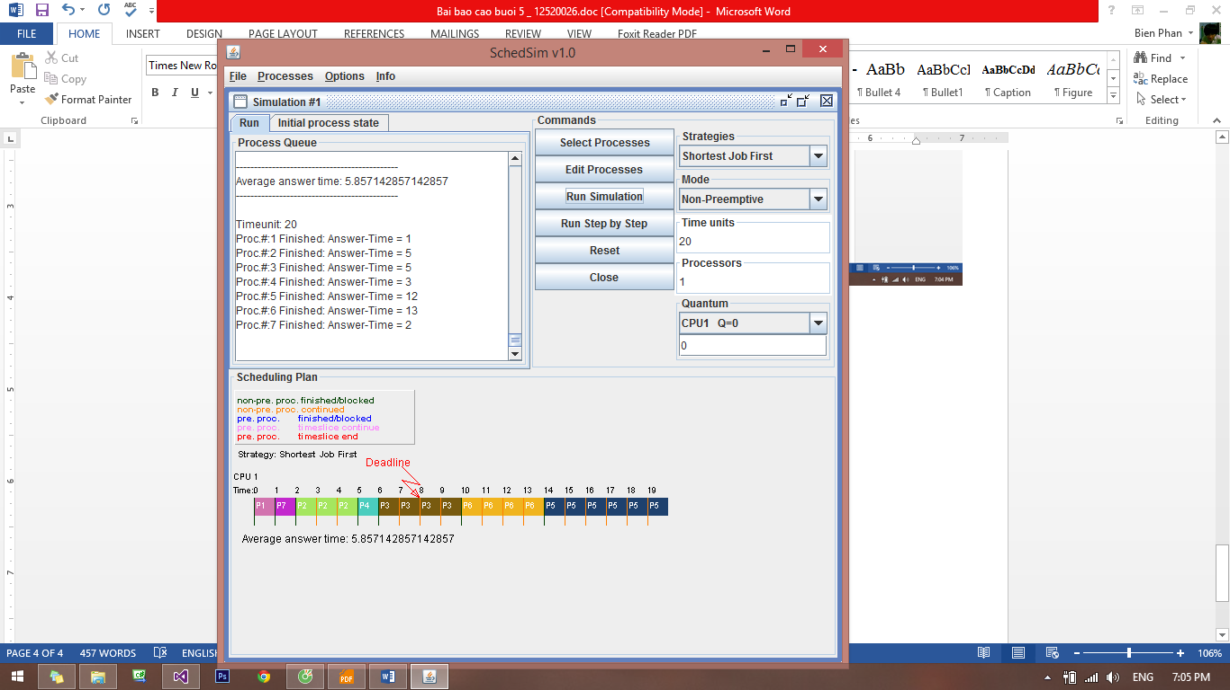

- SJF – Pre
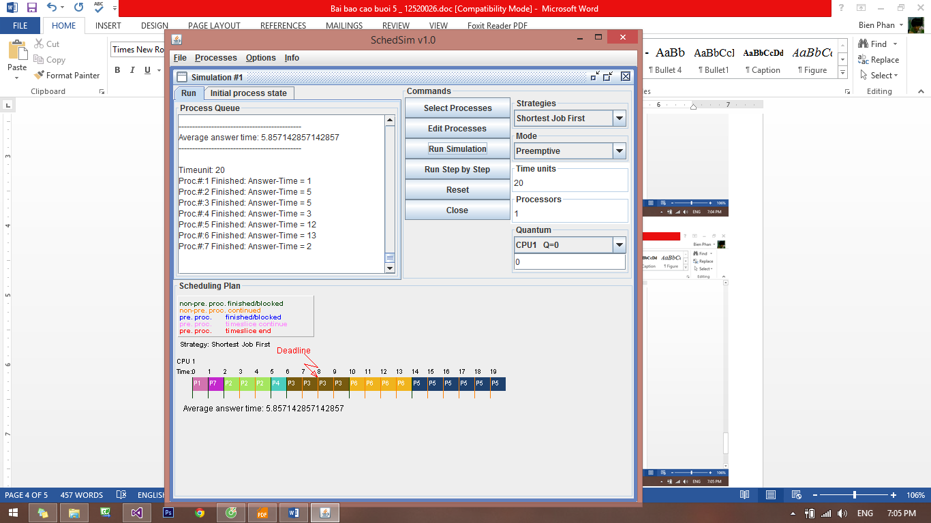

- RR – nonPre
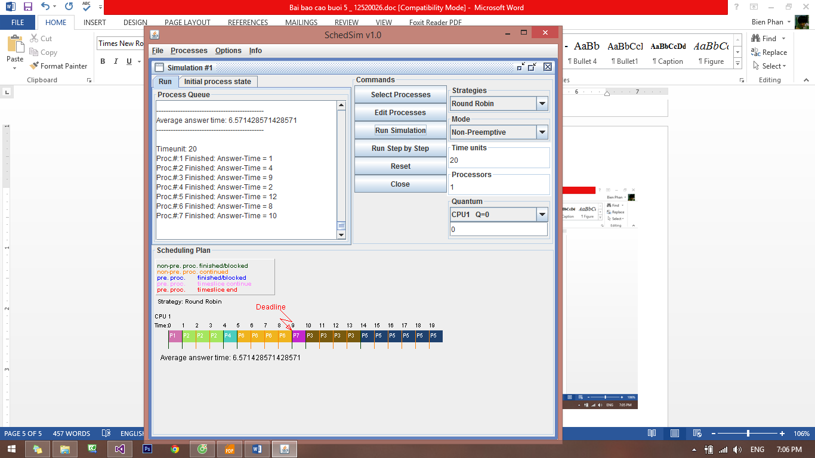

- RR – Pre
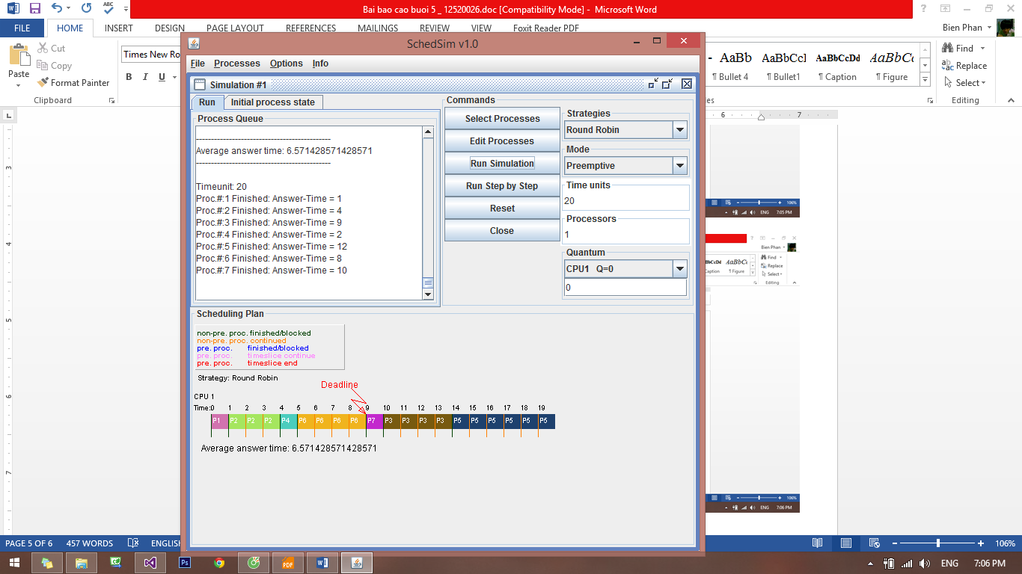

- FCFS – nonPre
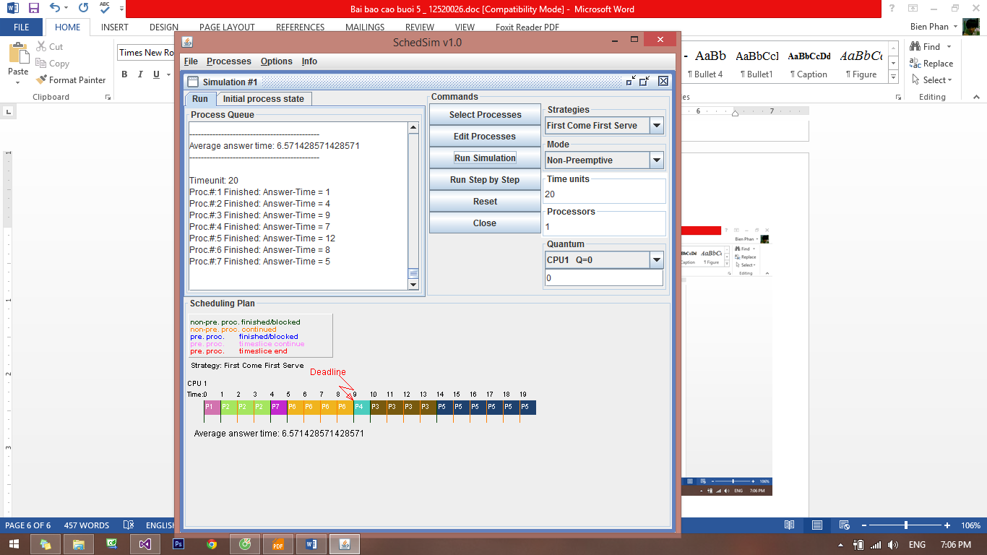

- FCFS – Pre
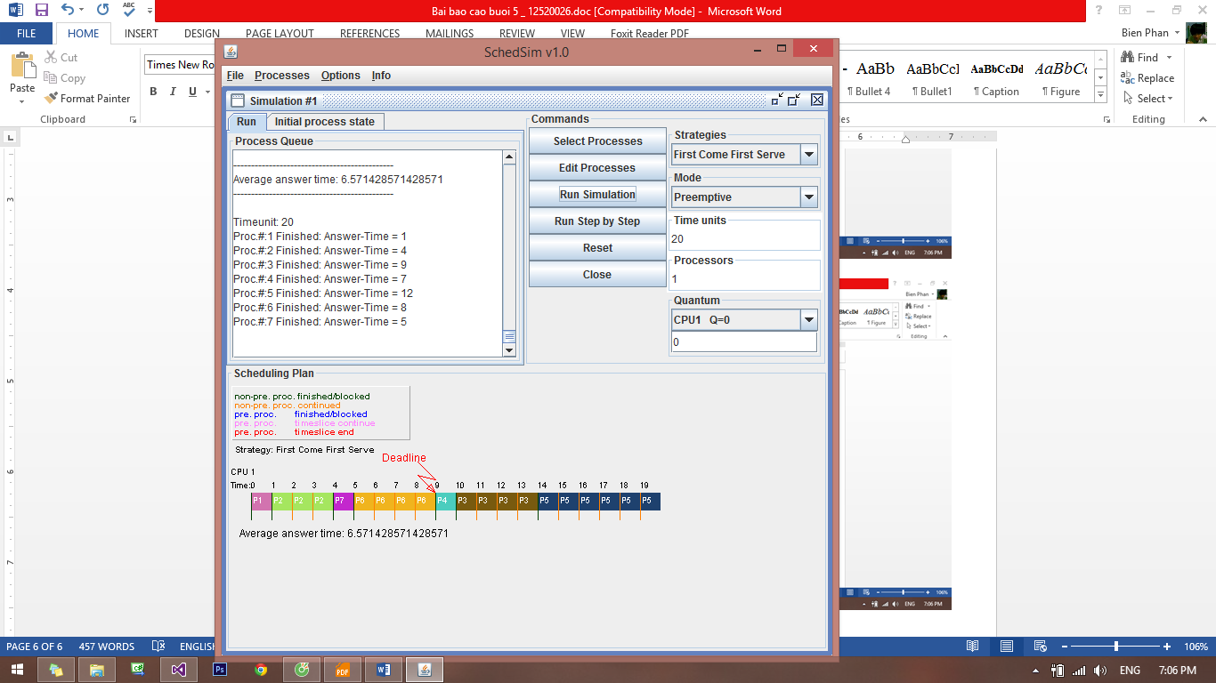

- Priority Scheduler – nonPre
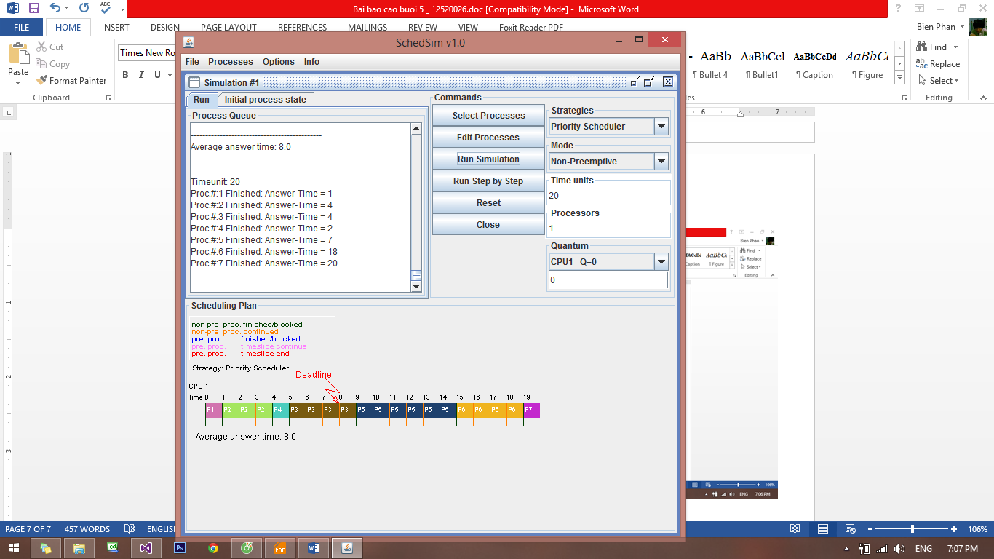

- Priority Scheduler – Pre
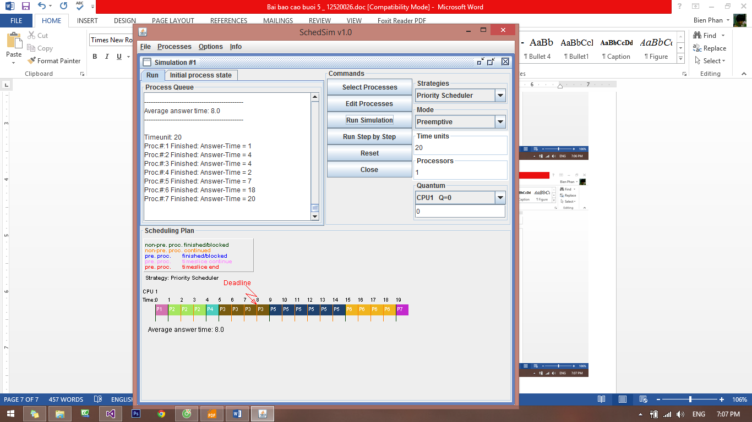

- LLFS – nonPre
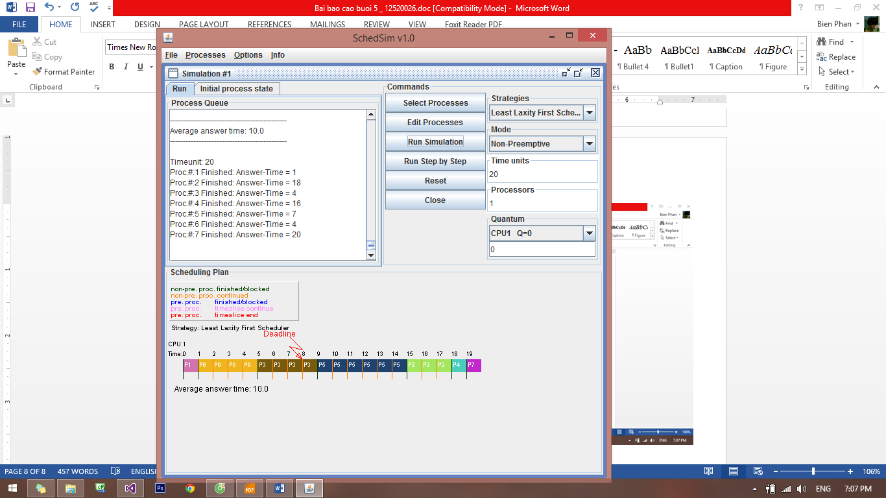

- LLFS – Pre
